Неделя безопасного Рунета – 2018
С 30 января по 6 февраля 2018 года в России традиционно проходит Неделя безопасного Рунета. Мероприятия посвящены безопасному и позитивному использованию цифровых технологий.
6 февраля библиотекарь читального зала Детского отдела МКУК «Центральная библиотека городского поселения г. Поворино» Е. А. Черкасова организовала для учащихся 1 «А», 1 «Б», 4 «А» и 4 «В» классов МКОУ «СОШ №3» г. Поворино мероприятия в рамках Недели безопасного Рунета - 2018.
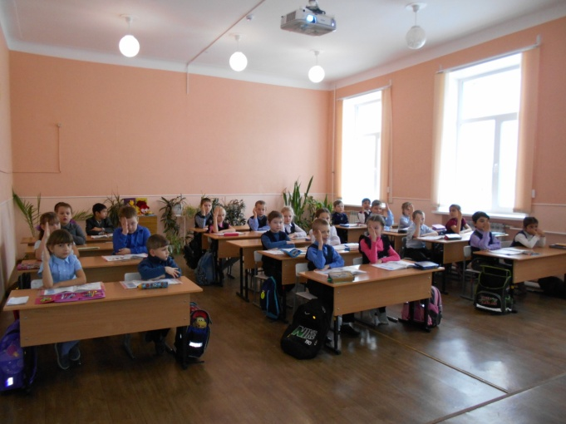
Цель: обеспечить информационную безопасность детей путем привития им навыков ответственного и безопасного поведения в современной информационно-телекоммуникационной среде.
Мальчишки и девчонки приняли участие в часе полезной информации «Один в онлайн» и уроке-навигации «ВебЛандия? ВебЛандия! А что это такое?». Кроме того, для детей была подготовлена книжная выставка-предупреждение «Нужен детям с ранних лет безопасный интернет».
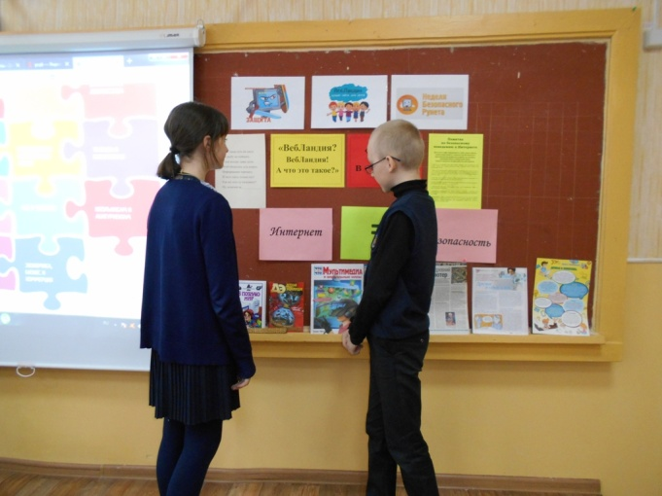

Сначала Екатерина Алексеевна рассказала школьникам о различных видах вредной информации.
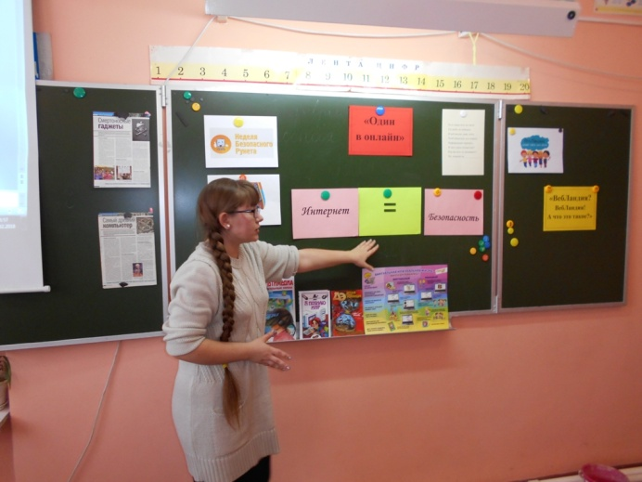
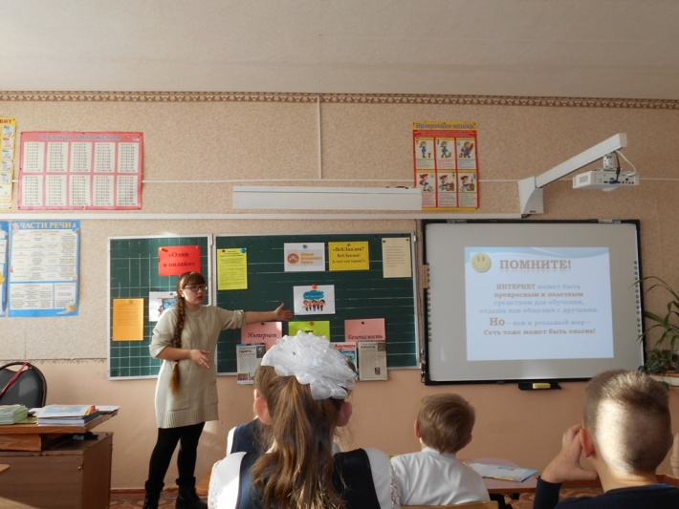
Потом ученики познакомились с правилами безопасности в сети Интернет. Чтобы закрепить информацию, ребятам были прочитаны поучительный рассказ «Правила компьютерной безопасности» и сказка о золотых правилах безопасности в Интернете. Путешествуя со Смайл - царевичем по страницам сказки, учащиеся узнали много интересной и полезной информации. В игровой форме школьники рассмотрели 7 важных правил, обеспечивающих безопасность в Интернете, и проверили свои знания, отвечая на вопросы игры «За или против».
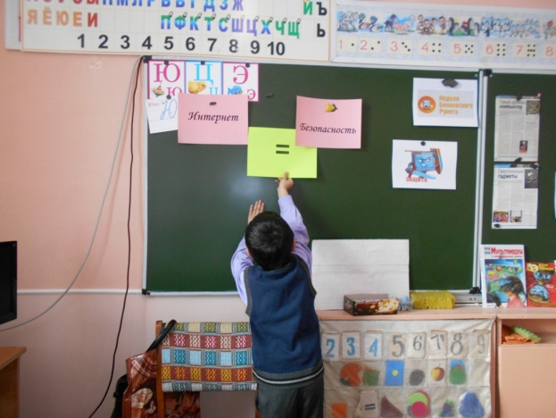
С огромным интересом дети смотрели познавательные видеоролики «Соблюдайте правила безопасного Интернета», «Угрозы Интернета для детей», «Дети в Интернете», «Знакомимся с Интернетом»; «Развлечения и безопасность в Интернете», «Мошенничество в социальных сетях: в ВКонтакте», «Google - 10 советов начинающим пользователям Интернета»; «Как обнаружить ложь и остаться правдивым в Интернете», «Остерегайся мошенничества в Интернете».
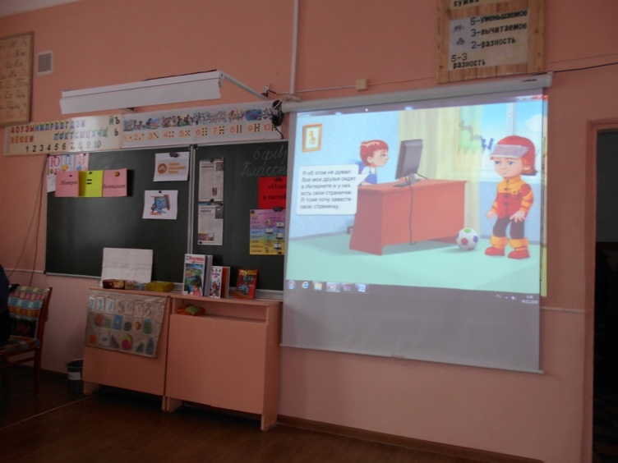
Затем ребята посмотрели мультфильм «Безопасный Интернет - детям!», который еще раз напомнил им, что можно делать в Интернете, а чего нельзя.
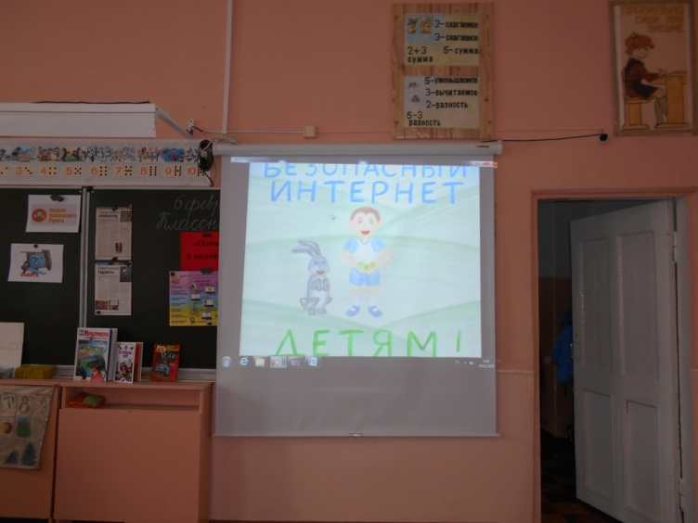
Далее библиотекарь рассказала школьникам об интересной и необычной стране ВебЛандии, которую в 2012 году открыли на карте Интернета сотрудники самой большой в мире детской библиотеки - Российской государственной детской библиотеки.
В создании и расширении этой страны участвуют психологи, педагоги, библиотекари и другие специалисты. ВебЛандия предлагает 14 рубрик. Каждая рубрика, в свою очередь, включает подрубрики, количество которых гораздо больше – их 75. Как и у любой страны, у ВебЛандии есть свои недра, полезные залежи: каждая подрубрика таит за собой набор сайтов, которые ВебЛандия рекомендует пользователям. Сейчас Вебландия насчитывает более 1300 сайтов!
Дети узнали, что ВебЛандия – это онлайн - гид по самым лучшим, полезным и безопасным веб-ресурсам Интернета для детей и подростков.
С помощью портала «ВебЛандия» библиотекарь продемонстрировала самый эффективный и увлекательный поиск информации.
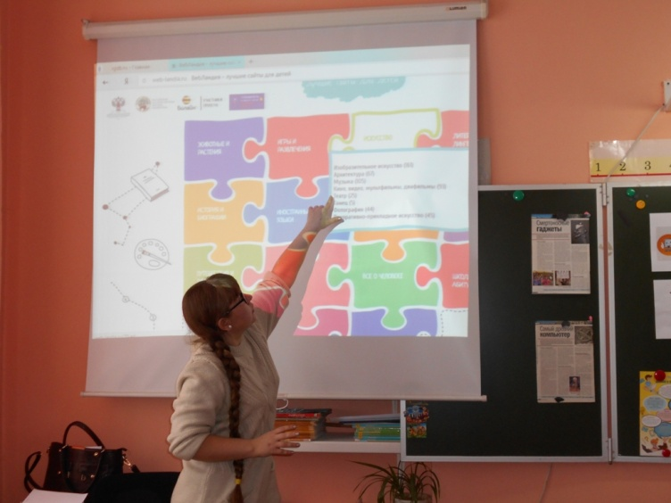

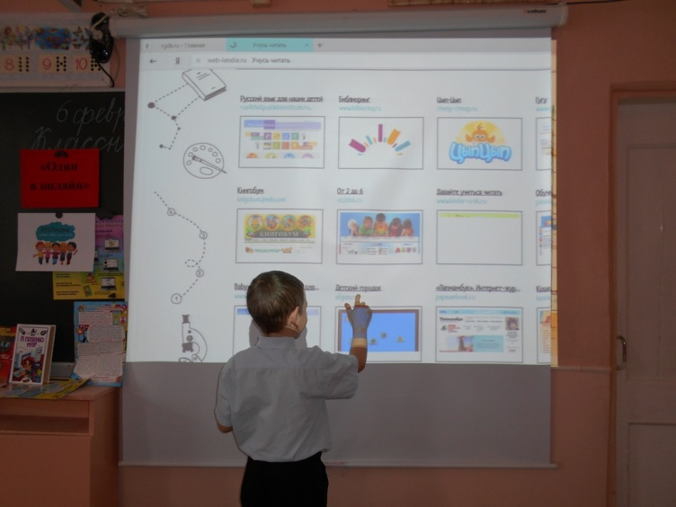
Результатом данного урока были выводы самих учащихся: теперь можно не переживать родителям, что их дети в Интернете, ведь они на лучших и безопасных сайтах. Сегодня количество информации в Интернете постоянно обновляется и растёт, а детям и их родителям необходимо знать, какие ресурсы для получения знаний являются наиболее полезными, позитивными и надёжными.
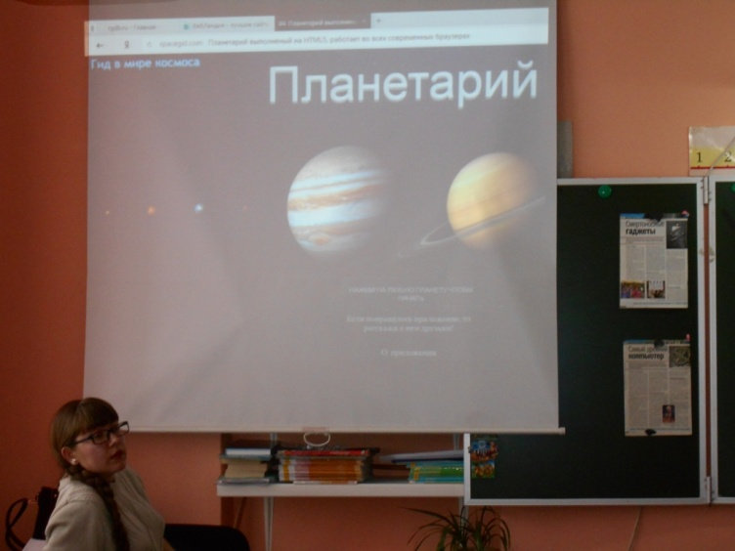
Участвуя в мероприятиях, школьники получили массу полезной информации, научились правилам ответственного и безопасного использования ресурсов и различных приложений Интернета. Ребята получили знания о том, как, используя различные приложения Интернета, избежать вредной и опасной информации, мобильного мошенничества, обезопасить свой компьютер от вирусов и спам-атак, как противостоять давлению интернет-троллей в социальных сетях.
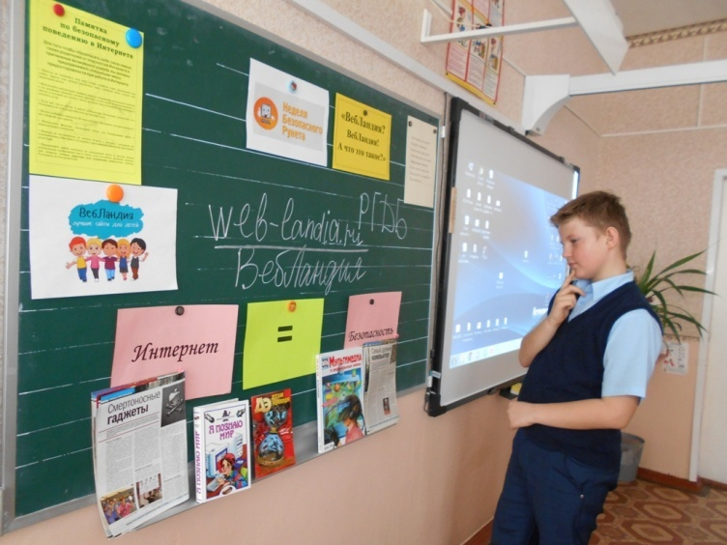

Всего в мероприятиях приняли участие 188 человек.

